Họ tên SV: Vi Hùng Đức - 20224836 - 74469 - 20241

Kip 12h30 - Tuan 17 - Ngay 27/12/2024

GVHD: Lê Thị Hoa

Chương trình quản lí danh sách sinh viên:

Kết quả chương trình 1:

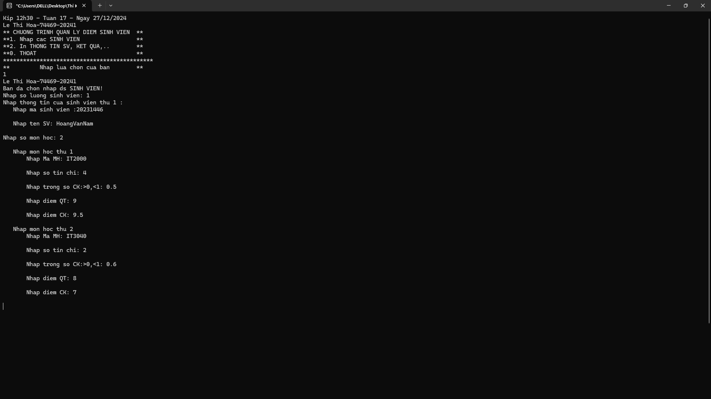

Kết quả chương trình 2:

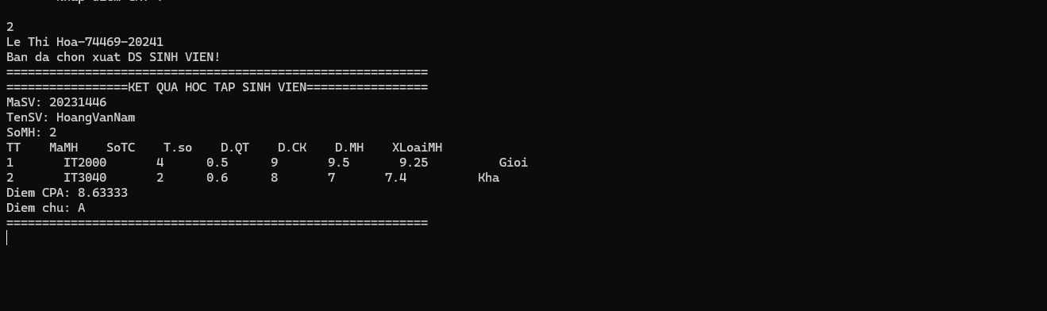

Kết quả chương trình 0: 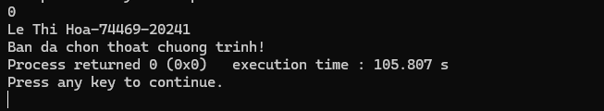

Kết quả chương trình khác

